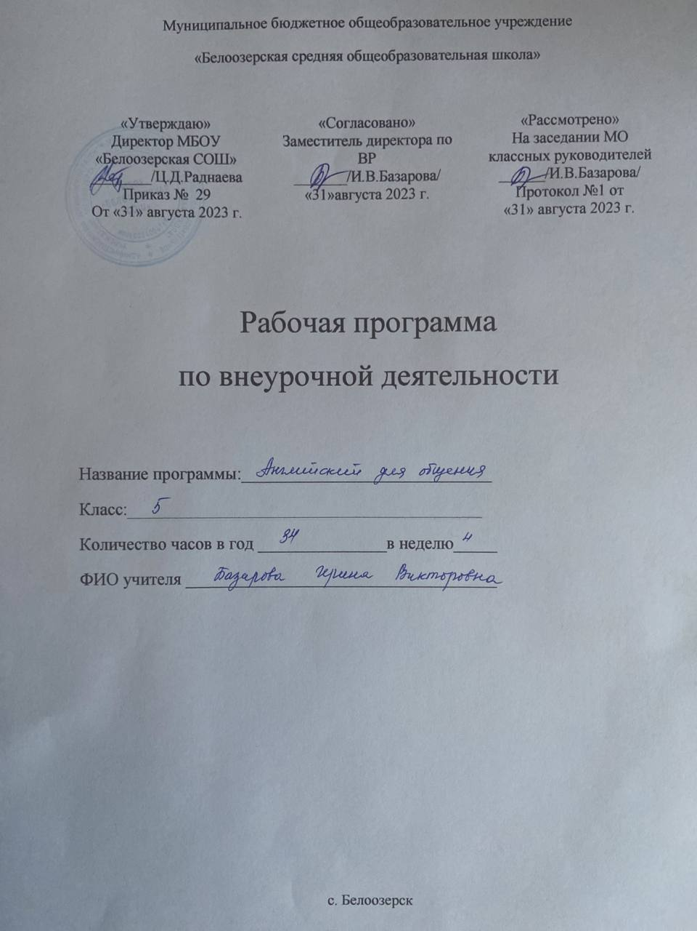

Пояснительная записка

Рабочая программа внеурочной деятельности «Английский для общения» разработана для обучающихся 5 класса в соответствии со следующими нормативными документами и методическими рекомендациями:
- Приказ Минпросвещения России от 31.05.2021 № 287 «Об утверждении федерального государственного образовательного стандарта основного общего образования» (Зарегистрировано в Минюсте России 05.07.2021 № 64101) - http://www.consultant.ru/document/cons_doc_LAW_389560/;
- Письмо Министерства просвещения Российской Федерации от 05.07.2022г. №ТВ– 1290/03 «О направлении методических рекомендаций» (Информационно-методическое письмо об организации внеурочной деятельности в рамках реализации обновленных федеральных государственных образовательных стандартов начального общего и основного общего образования);
- Примерная рабочая программа основного общего образования. Английский язык (для 5–9 классов образовательных организаций) - МОСКВА 2021
Программа реализует общеинтелектуальное направление внеурочной деятельности . Преобладание учебно-познавательной деятельности: занятия обучающихся по углубленному изучению английского языка.

Цель программы заключается в создании условий для готовности обучающихся общаться с носителями языка с учётом речевых возможностей и потребностей в устной и письменной формах, в развитии мотивации к изучению английского языка.
Задачами программы являются:
- совершенствование способностей к иноязычной речевой деятельности;
- совершенствование лингвистических представлений;
- приобщение учащихся к новому социальному опыту на основе приобретения знаний о культуре стран изучаемого языка;

Планируемые результаты освоения программы внеурочной деятельности:
Личностные:
- готовность и способность к саморазвитию;
- сформированность мотивации к познанию, ценностно-смысловые установки, отражающие индивидуально-личностные позиции, социальные компетенции личностных качеств;
- сформированность основ гражданской идентичности.
Предметные:
- получение нового знания и опыта его применения.
Метапредметные:
- освоение универсальных учебных действий;
- овладение ключевыми компетенциями.
Воспитательный результат внеурочной деятельности - непосредственное
духовно-нравственное приобретение обучающегося благодаря его участию в том или ином виде деятельности.
Воспитательный эффект внеурочной деятельности - влияние (последствие)
того или иного духовно-нравственного приобретения на процесс развития личности обучающегося.

Место учебного курса внеурочной деятельности
Программа составлена для учащихся 5 класса и рассчитана на 34 часа за год, 1 час в неделю.

Промежуточная аттестация обучающихся
Промежуточная аттестация обучающихся, осваивающих программы внеурочной деятельности, как правило, не проводится. Реализация программы внеурочной

деятельности, направленного на углубленное изучение английского языка предполагает проведение теста на определение уровня владения английским языком по желанию учащихся в конце года.

Формы внеурочной деятельности
Внеурочная деятельность может быть организована в следующих формах: беседа, обсуждение, дискуссия, решение кейсов, коммуникативные и деловые игры, самостоятельная работа школьников, индивидуальные консультации педагога.

Содержание учебного курса
1.Внешность и характер человека. 2.Родной город. Транспорт.
3.Моя семья. Мои друзья. Праздники. 4.Продукты питания.
5.Природа: дикие и домашние животные. 6.Досуг, увлечения современного подростка.

Тематическое планирование

№ | Тема занятия | Всего часов | Основные виды деятельности  обучающихся | Форма проведения  занятия | ЭОР
1 | Внешность. | 1 | Описывать объект, человека/литературно  го персонажа по определённой схеме. | Мозговой штурм. | https://learnenglish.britishcouncil. org/vocabulary/b1-b2- vocabulary/appearance-2  2
2 | Путешествие самолётом. | 1 | Использовать  языковую догадку при восприятии на слух текстов, содержащих незнакомые слова. | Коммуникативная игра. | https://learnenglish.britishcouncil. org/vocabulary/b1-b2- vocabulary/air-travel
3 | В городе. | 1 | Догадываться о значении незнакомых слов по сход ству с русским языком, по словообразовательны м элементам, по  контексту. | Целевая прогулка. | https://learnenglish.britishcouncil. org/vocabulary/b1-b2- vocabulary/around-town
4 | Велосипеды и мотоциклы. | 1 | Работать с  информацией,  представленной в раз- ных форматах (текст, рисунок, таблица). | Беседа. | https://learnenglish.britishcouncil. org/vocabulary/b1-b2- vocabulary/bicycles-and- motorbikes  5
5 | Части тела. | 1 | Восстанавливать  предложение, текст в соответствии с  решаемой учебной задачей. | Викторина. | https://learnenglish.britishcouncil. org/vocabulary/b1-b2- vocabulary/body-parts-2
6 | Машины | 1 | Работать с  информацией,  представленной в раз- ных форматах (текст, | Беседа. | https://learnenglish.britishcouncil. org/vocabulary/b1-b2- vocabulary/cars

 |  |  | рисунок, таблица).
7 | Рождество в Великобритан ии. | 1 | Поздравлять с праздником,  выражать пожелания и вежливо  реагировать на поздравление;  выражать  благодарность. | Праздник. | https://learnenglish.britishcouncil. org/vocabulary/b1-b2- vocabulary/christmas-in-the-uk
8 | Контейнеры. | 1 | Правильно писать  изученные слова. Вставлять пропущенные буквы в  слове. | Упражнение на отработку лексических навыков. | https://learnenglish.britishcouncil. org/vocabulary/b1-b2- vocabulary/containers
9 | Фрукты. | 1 | Различать на слух и адекватно произносить все звуки английского языка, соблюдая нормы произнесения звуков. Соблюдать правильное ударение в изолиро- ванном  слове, фразе. | Конкурс. | https://learnenglish.britishcouncil. org/vocabulary/b1-b2- vocabulary/fruit-2
10 | Мясо и рыба. | 1 | Узнавать в устном и письменном тексте и употреблять в речи изученные  лексические единицы. | Конкурс. | https://learnenglish.britishcouncil. org/vocabulary/b1-b2- vocabulary/meat-and-fish
11 | Другие  животные. | 1 | Группировать слова по их тематической принадлежности.  Опираться на языковую догадку в процессе чтения и аудирования (интернациональные слова, слова, образованные путем  аффиксации). | Мозговой штурм. | https://learnenglish.britishcouncil. org/vocabulary/b1-b2- vocabulary/other-animals
12 | У врача. | 1 | Составлять диалог в соответствии с поставленной коммуникативной  задачей/с опорой на образец. | Ролевая игра. | https://learnenglish.britishcouncil. org/vocabulary/b1-b2- vocabulary/health
13 | Улицы и дороги. | 1 | Владеть базовыми  знаниями о  социокультурном портрете родной страны . | Экскурсия. | https://learnenglish.britishcouncil. org/vocabulary/b1-b2- vocabulary/streets-and-roads  14
14 | Инструменты. | 1 | Узнавать в устном и | Турнир знатоков. | https://learnenglish.britishcouncil.

 | Инвентарь. |  | письменном тексте и употреблять в речи изученные лексические единицы (слова,  словосочетания, речевые клише); |  | org/vocabulary/b1-b2- vocabulary/tools
15 | На пляже. | 1 | Использовать отдельные социокультурные элементы речевого поведенческого этикета в  стране/странах изучаемого языка в отобранных  ситуациях общения | Коммуникативная игра. | https://learnenglish.britishcouncil. org/vocabulary/b1-b2- vocabulary/beaches  16
16 | В ванной | 1 | Понимать и  использовать в устной и письменной речи наиболее употребительную тематическую  фоновую лексику и реалии в рамках отобранного тематического содержания. | Викторина. | https://learnenglish.britishcouncil. org/vocabulary/b1-b2- vocabulary/bathrooms
17 | В кухне. | 1 | Узнавать простые словообразовательные элементы (суффиксы, префиксы).  Опираться на языковую догадку в  процессе чтения. | Викторина | https://learnenglish.britishcouncil. org/vocabulary/b1-b2- vocabulary/kitchens-2
18 | Диалог. Вы меня понимаете? | 1 | Вести диалог этикетного характера. | Деловая игра. | https://learnenglish.britishcouncil. org/skills/speaking/a1- speaking/checking-understanding
19 | Даём советы.  Делаем  предложение | 1 | Вести диалог — побуждение к  действию. | Коммуникативная игра. | https://learnenglish.britishcouncil. org/skills/speaking/a1-  speaking/making-suggestions
20 | Знакомимся с новыми  людьми. | 1 | Вести диалог- расспрос. | Дидактический театр. | https://learnenglish.britishcouncil. org/skills/speaking/a1-  speaking/meeting-new-people
21 | Поговорим о других людях. | 1 | Обращаться с просьбой, вежливо соглашаться/не соглашаться  выполнить просьбу. | Встреча. | https://learnenglish.britishcouncil. org/skills/speaking/a1- speaking/talking-about-other- people
22 | Расскажи из  какой ты | 1 | Сообщать  фактическую | Виртуальное  путешествие. | https://learnenglish.britishcouncil.  org/skills/speaking/a1-

 | страны. |  | информацию, отвечая на вопросы разных видов; запрашивать интересующую  информацию. |  | speaking/talking-about-where- youre-from
23 | Вежливо просим прощения. | 1 | Составлять диалог в соответствии с поставленной коммуникативной  задачей с опорой на образец. | Коммуникативная игра. | https://learnenglish.britishcouncil. org/skills/speaking/a2- speaking/apologising
24 | Учимся понимать инструкции. | 1 | Работать с  информацией,  представленной в раз- ных форматах (текст, рисунок, таблица). | Обсуждение. | https://learnenglish.britishcouncil. org/skills/speaking/a2- speaking/giving-instructions
25 | Поговорим о ваших интересах. | 1 | Приглашать собесед- ника к совместной деятельности,  вежливо соглашать- ся/не соглашаться на предложение  собеседника. | Подвижная игра. | https://learnenglish.britishcouncil. org/skills/speaking/a2- speaking/talking-about-personal- interests
26 | Вы меня заинтересовал и. | 1 | Выражать своё отношение  к обсуждаемым фактам и событиям. | Коммуникативная игра. | https://learnenglish.britishcouncil. org/skills/speaking/a2- speaking/showing-interest
27 | Прилагательн ые и  предлоги. | 1 | Распознавать и употреблять в устной и письменной речи изученные морфологические  формы и  синтаксические конструкции английского языка в рамках тематического содержания речи в соответствии  с решаемой  коммуникативной задачей | Самостоятельная работа школьников. | https://learnenglish.britishcouncil. org/grammar/a1-a2- grammar/adjectives-and- prepositions
28 | Исчисляемые и неисчисляемы е существитель ные. | 1 | Распознавать и употреблять в устной и письменной речи изученные морфологические  формы и  синтаксические конструкции английского языка в рамках тематического | Познавательная игра. | https://learnenglish.britishcouncil. org/grammar/a1-a2- grammar/countable-and- uncountable-nouns-1

содержания речи в соответствии
с решаемой
коммуникативной задачей
29 | Как задавать вопросы? | 1 | Распознавать на слух и понимать связное высказывание учителя, одноклассника, построенное на знако- мом языковом материале и/или содержащее некоторые  незнакомые слова. | Индивидуальная консультация педагога. | https://learnenglish.britishcouncil. org/grammar/a1-a2- grammar/question-forms
30 | Прошедшее простое или прошедшее  длительное? | 1 | Передавать содержание прочитанного текста с опорой вопросы, план, ключевые слова и/или иллюстрации,  фотографии. | Викторина. | https://learnenglish.britishcouncil. org/grammar/a1-a2- grammar/past-continuous-and- past-simple
31 | Артикли. | 1 | Фиксировать нужную информацию.  Соблюдать правило отсутствия ударения на служебных словах (артиклях, союзах, предлогах). | Викторина. | https://learnenglish.britishcouncil. org/grammar/a1-a2- grammar/articles-2
32 | Письмо от  друга по переписке. | 1 | Писать электронное сообщение личного характера: сообщать краткие сведения о себе и запрашивать аналогичную  информацию о друге по переписке; выражать  благодарность. | Беседа. | https://learnenglish.britishcouncil. org/skills/reading/a2-reading/an- email-from-a-friend
33 | Сообщение новому другу. | 1 | Правильно оформлять свой адрес на английском языке (в  анкете, в формуляре). | Беседа. | https://learnenglish.britishcouncil. org/skills/reading/a2-reading/a- message-to-a-new-friend
34 | Тест на  определение уровня  владения английским языком. | 1 | Знать и использовать в устной и письменной речи наиболее употребительную тематическую  фоновую лексику и реалии в рамках | Тест на  самопроверку. | https://learnenglish.britishcouncil. org/english-levels

отобранного
тематического содержания.
Итого: 34 часа

Описание учебно-методического обеспечения образовательной деятельности
- Английский язык.5 класс. Практикум. Лексика и грамматика. Вербицкая М.В., Твердохлебова И.П.-Изд-во: Вентана-Граф, 2019г
- Английский язык: Forward.5 класс. Проектирование учебного курса. Методическое пособие для учителя. ФГОС. Вентана-Граф.2019г

Электронные образовательные ресурсы:
Издательство «Просвещение» www.prosv.ru
Федерация Интернет - образования, сетевое объединение методистов www.som.fio.ru Российская версия международного проекта
Российский общеобразовательный Портал www.school.edu.ru
Единая коллекция цифровых образовательных ресурсов www.school-collection.edu.ru Британский Совет https://www.britishcouncil.ru/en/english

